令和4年度
コメ・コメ関連食品のシンガポール
における認知向上・販路拡大事業

【事業報告書】

一般社団法人 全日本コメ・コメ関連食品輸出促進協議会

- はじめに
1.1背景
- 新型コロナウィルス感染症の影響
・2020・2021年の2年は、年間を通して新型コロナウィルス感染症に大きく影響されることとなりました。それに伴い、日本国外への出国ができなくなったばかりか、日本国内においても外出制限がかかる事態となり、各国でも同様の状況となりました。そして、2022年になって、新型コロナウィルス感染症の影響がある程度予測できるようになり、欧米を皮切りに各国間の往来ができる状況となったため、アジアでも一定の制限がありつつも入国ができる状況となりました。
・このような状況下において、シンガポールはアジア各国の中でも、比較的経済に与える影響を軽減することに成功し、結果として、日本からのコメ・コメ関連製品の輸出量としては、2021年対比で増加するという結果となりました。
（２）シンガポールでのB2Cの販売状況について
・コロナ禍に在宅勤務が中心になった生活の影響から、シンガポール人の多くがオーガニック・グルテンフリーの商品を多く好む傾向が強くなりました。そのため、オーストラリア・アメリカなどの商品を中心に各スーパーマーケットでは、消費者からのニーズに合わせてオーガニック・グルテンフリーコーナーを拡張させている。それらのスーパーマーケットの商品のラインナップとしては、オーガニック・グルテンフリーを謳ったお米・麺類・お菓子などの商品が展開されるようになった。そのため、オーストラリアで制作されたパッケージにリパックして、日本酒、米菓などを販売するようになっている。また、その商品の一つとして日本産の米粉も含まれるようになっている。
（３）過年度からの課題
・日系レストラン・スーパーマーケットでの販売はできているものの、ローカル系のレストラン・スーパーマーケットでの掘り起こしが不十分である。また、現地オーナー系の日本食レストランへの浸透ができていない。
・現地バイヤーおよび消費者が欲している商品の提供が不十分である。
・現地代理店との連携が不足している事業者もいる。
⇨課題解決の方法
・シンガポール市場におけるバイヤーおよび一般消費者の各層に向けて、日本のコメ・コメ関連製品の調理方法を含めた知識の向上を図っていく。
・レストランを中心に、コメ・コメ関連製品に対するタッチポイントを増やしていく。
・参加事業者に対して、マーケットでの新商品の提供依頼をする。
・必要に応じて現地代理店を紹介していく。
1.2本事業の目的
・今後も更に日本産のコメ・コメ関連製品の需要を拡大していくためには、コメのブランドや、お酒のブランド一つを取っても、現地の一般消費者に対して、ブランドや商品に対する知識を深めてもらうことが必要となる。
・加えて、日本産食品が日本食と合うのが周知である状況を鑑みると、B2B・B2Cそれぞれのローカル食品市場のカテゴリーにおいて、日本産コメ・コメ関連製品と、その調理方法等の認知拡大を通じた需要拡大が必要不可欠なアクションであると考える。
・そのため、現地に根ざしたプレイヤーを活用し、現地ならではのコメ・コメ関連製品の利用の仕方を提案することで、販売拡大に繋げていくことを目的とする。

- 本事業の実施内容

  - 事業のスキーム
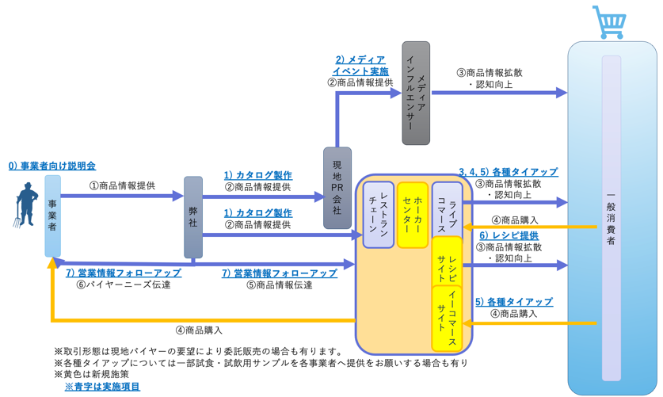

  - 実施項目
事業の実施項目は下記の通り。
- 料理教室講師によるメニュー開発：日本産のお米・米粉を活用して、現地料理の開発を実施してもらい、日本産のお米・米粉が活用できることを知ってもらう。
- レストランタイアップ：お米等のサンプルをレストランに提供した上で商品開発をしてもらう。その上で、一般消費者・バイヤー向けに、日本産コメ・コメ関連製品がローカルレストランでも利用可能であることを知ってもらう。
- ホーカーセンタータイアップ：お米等のサンプルをホーカーセンターの店舗に提供した上で商品開発をしてもらう。その上で、一般消費者・一部のハイエンドのホーカーセンター向けに、日本産コメ・コメ関連製品がホーカーセンター店舗でも利用可能であることを知ってもらう。
- メディア・インフルエンサー向けイベント：シンガポール島内有力メディア・インフルエンサーを招聘してメディアイベントを実施する。１回目は料理教室の先生に依頼をして商品開発の実施。２回目はレストランに依頼して商品開発を実施。３回目はホーカーセンターに依頼し商品開発を実施してもらった上で、それぞれのメニューをメディア・インフルエンサーに提供。プレスリリースを実施し、コメ・コメ関連製品の認知向上の活動をする。
- レシピ拡散による調理方法認知向上：日本産コメ・コメ関連製品を活用しシンガポール人のインフルエンサーが開発したレシピをレシピ投稿サイトで展開し認知向上を企画する。
- ライブコマース/eコマースでの販売：各PR活動で商品の市場認知を向上させた上で、普段から食品を購入できるプラットフォームを準備し、各商品の販売に繋げていく。
- カタログ制作：各商品の英語のカタログを制作し、デジタルカタログとしてバイヤーに送付する。

  - 事業のスケジュール

- 料理教室講師によるメニュー開発

- 実施内容
メディア・インフルエンサーイベントに先駆けて、日本産のお米および米粉の現地に合う形での提供方法を研究するために、現地で著名な料理教室の講師である”シェフ・リサレオン”に依頼してメニュー開発を実施してもらう。その上で、第１回目のメディア・インフルエンサーイベント時に、各メディアから率直な意見を聴取すると共に、現地メディア・インフルエンサーに記事として取り上げてもらうことで、認知向上活動を実施した。
■シェフ・リサレオン(Chef Lisa Leong)プロフィール
シンガポール生まれのシェフで、東南アジアを代表する料理評論家であり、食品・飲料などフード関連雑誌や健康・ライフスタイル番組などで定期的に特集が組まれるようなシェフです。シェフとして30年以上の経験を持っており、プロのシェフであるだけでなく、料理コンサルタント、グルメ講師、プロのフードスタイリストとして活躍しており、テレビへの出演も豊富です。また、これまで数々の東南アジアにある食品や調理器具の主要ブランドの広告塔として活躍しており、これまで彼女が運営する料理教室を通じて、シンガポール島内の20万人以上の生徒に対して料理を教えてきた経験がある。
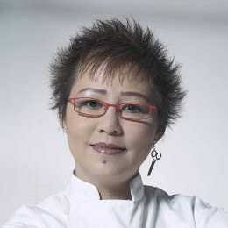
- 実施時の写真
a) 取扱い商品：①秋田県産あきたこまち2kg / 千田みずほ
②金芽米パンケーキミックス150g / 東洋ライス
③製菓・料理用米粉300g / 名古屋食糧
b) 開発商品
■メニュー全体 ■あきたこまちのロータスライス
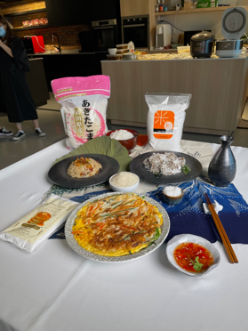 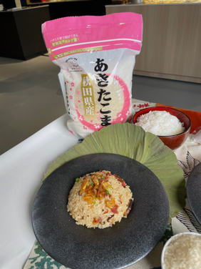
■米粉のクエ(マレー風ケーキ) ■米粉のシーフードパンケーキ
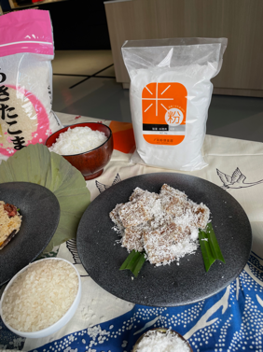 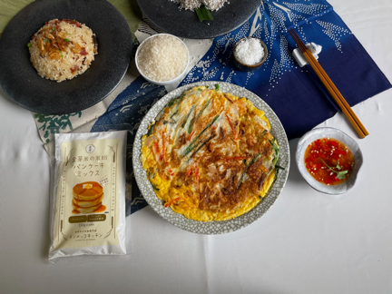
- コメント及び今後の流れ
■シェフリサ
・日本産米の特徴として、他の国のコメと比較して非常に水分を吸収するのが早い。そのため、シンガポールの伝統的な料理で課題となっていた調理時間を大幅に短縮できるという点に関しては、他の国との差別化ができており、なおかつ食味が非常に美味しいので、ここが他国のお米に比べて大きなストロングポイントになる。
一方で、このストロングポイントについて、B2C、B2B双方において、まだまだその訴求が足りてないので、マーケットの上流から下流まで、その訴求ポイントを展開していく必要があるのではないかと考える。
■一般消費者
・クエ(マレー風ケーキ)が、柔らかい一方で、弾力性もありすごく美味しかった。一番驚いたのが、通常だと作るのに6時間ぐらいかかるのに対して、電子レンジを活用することで、日本産米はインディカ米に比べて水分量が多く、水分の吸収時間が早いため調理時間8分で作れることである。各国のお米と比較して日本産米の場合、簡単に美味しい料理が作れるので、とても嬉しいです。
・パンケーキミックスについて、甘いものしか今まで想像してなかったが、野菜と卵を入れ、パンケーキミックスが持つもちもち感が加わることで、とっても食べやすい料理ができあがった。また、グルテンフリーなので、夜、食事をとっても安心して食べることができた。米粉に関して、これまでの甘い料理しか作れないというイメージを持っていたが、おかず的な食べ方ができることに今までの概念を打ち砕かれた。
■今後の流れ
・今回、上記コメントにもある通り、シェフリサからのフィードバックが一番良かったアイテムは、名古屋食糧の米粉となっていたものの、商品としてまだ新規投入されたばかりの商品であり、大量販売にはまだ時間がかかるとのことで、シェフリサからは、大きな数量での提示があったものの対応できない可能性があったため見送りとなった。
・現地卸売事業者に対するアプローチが必要になってくるが、現地からはタイムリーに日本からの訪問が要求されており、この点をクリアする必要があるため、再度シェフリサとは会ってミーティングをする予定である。

- レストランタイアップ

  - 実施内容
シンガポールで現地人にも日本人にも広く知られているスープレストランで日本産米を活用したローカル料理の開発およびプロモーションを実施することで、現地B2CだけではなくB2B向けに、日本産米が現地ローカル料理に使うことができるということの認知向上活動を実施した。
■スープレストランとは
飲食業界では珍しいシンガポールで上場をしている企業。そしてそのシグネチャーディッシュである”サムスイジンジャーチキン”や、各種のハーブを配合して作られた”ハーバルスープ”でシンガポール島内でも非常に有名なレストランチェーンである。そのため、日本で発行されている多くのシンガポール旅行に関わる書籍では、必ずと言って言いほど取り上げられており、現地駐在日本人がシンガポールに出張や旅行で来た日本人をもてなすために使うレストランとしても有名。また創業からは既に30年以上経過しており、現在はグループで、マレーシア・インドネシアに出店しており店舗も含めて17店舗を運営している。
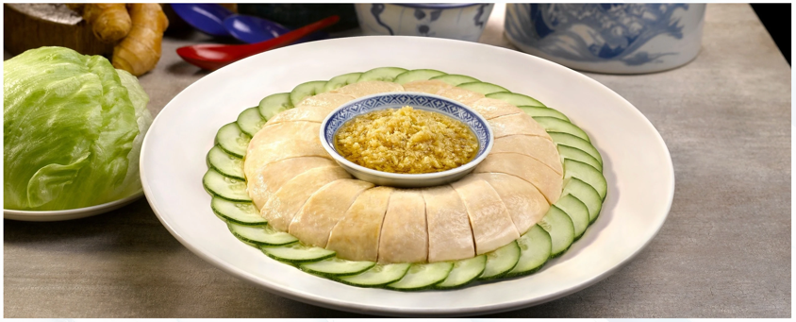

  - 実施場所・期間
a) 期間：2022年10月27日から2022年11月10日までの間で14日間実施。
b) 場所：TEA HOUSE by SOUP RESTAURANT
2 Jurong East Street 21 #01-101B, IMM Building, Singapore 609601
c) 取扱い商品：青森まっしぐら / クボタ

  - 実施メニューの写真
■メニュー全体 ■松の実の炊き込みご飯
桜エビとジンジャーソース添え
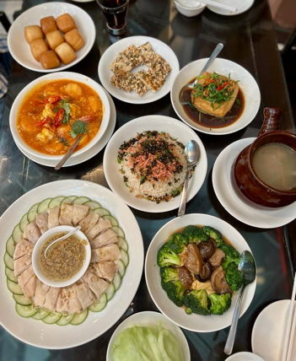 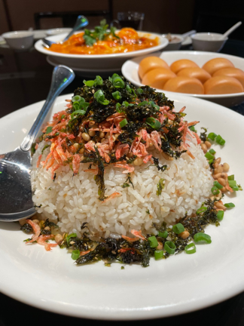
■日本産のお米を使ったおこし
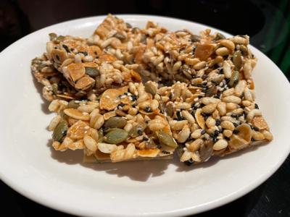

  - コメントおよび今後の流れ
■シェフ
・おこしについては、お米を一回蒸して素揚げにしているもので、それをナッツと混ぜてみたらすごく相性が良く、サクサクの美味しいお菓子となった。以前、タイ米、オーストラリア米、カリフォルニア米でもやってみたが、このようにはならなかった。
■一般消費者
・炊き込みご飯については、少し冷めた状態で出てくるがすごく甘さがあり、油っぽくもなく食べやすかった。
・おこしについては、レギュラーで販売して欲しいという声が非常に多い。⇨そのため、スープレストランでは、今年からシーズンメニューとしてどのお店でも買えるようにしていきたいと考えている。
■今後の流れ
・既に、現地クボタシンガポールの担当者と、スープレストラン担当者(オーナー含む)と継続取引に向けた商談を実施している。また、プロモーションの結果が良かったため、新規年度においても継続的に日本産米を使っていく話が進んでおり、プロモーションメニューとしてだけではなく、レギュラーメニューへの取り込みについて、先方では検討中の状況である。

- ホーカーセンタータイアップ

  - 実施内容
昨年度までシンガポールの現地レストランを対象とした販路拡大を目的として、レストランとのタイアップおよび営業活動を実施してきたが、更にシンガポール人の食文化に根差したタッチポイントでの認知向上のために、シンガポール人が食事をする時に小さい頃から慣れ親しんでいるホーカーセンターでのタイアップを実施した。
具体的には、日本人にも知名度がある舟形をしたホテルの”マリーナベイサンズ”内にあるフードコートの複数店舗で、日本産のお米を使ったメニューを開発してもらった上で、現地でプロモーションを実施した。
■ラサプラマスターズ(Rasapura Masters)とは、マリーナベイサンズ”にあるフードコート。植民地時代をイメージしたデザインが宿る”ラサプラマスターズ”では、シンガポール料理やアジア各国の多彩な料理をフードコート形式で提供している。
そして、そのメニューはトースト・半熟卵・コーヒーなどの伝統的なシンガポールの朝食から、点心・チキンライス・ナシレマをはじめ、シンガポール料理・マレー料理・中華料理、和食などがある。またスナックとして、タピオカミルクティーやジューシーなチキンウィング。そしてローカルデザートであるチェンドル(かき氷)などもある。そして、ディナー用メニューとしては、チリクラブ・ペッパークラブ・海老&シリアル炒めなどのシンガポールの代表的な海鮮料理が提供されている。
注：シンガポール人にとってフードコートは、小さい頃から日々の食事や喫茶をする上で欠かすことのできない場所として現在まで存在し続けている。
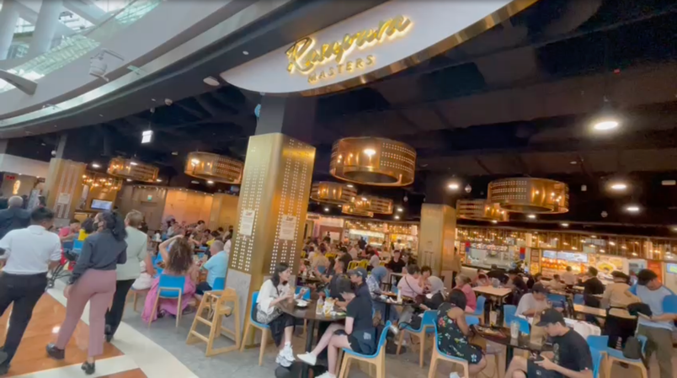
  - 実施場所・期間
a) 期間：2022年11月17日から2022年12月16日までの間で30日間実施。
b) 場所：Rasapura Masters
2 Bayfront Ave, #B2 - 49A / 50 - 53, Singapore 018972
c) 取扱い商品： 新潟ゆきんこ米 / クボタ

  - 実施メニューの写真
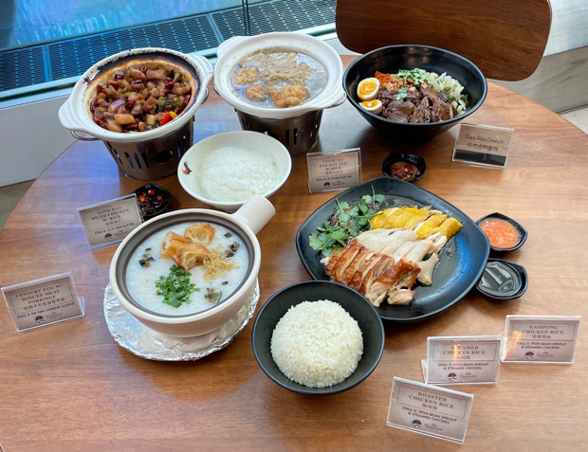
  - コメントおよび今後の流れ
■各店舗のシェフ
・チキンライスについては、通常チキンスープで炊くことになるが、加える油分の量の調整が非常に難しかった。しかしながら、炊飯前の浸水時間を通常２倍にしたらうまくできた。
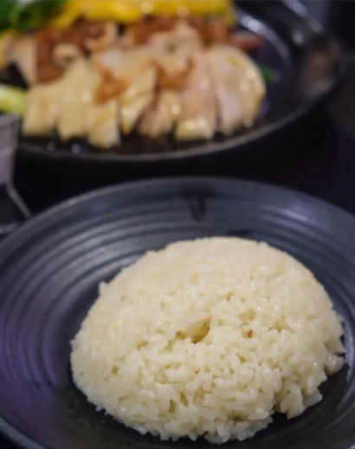 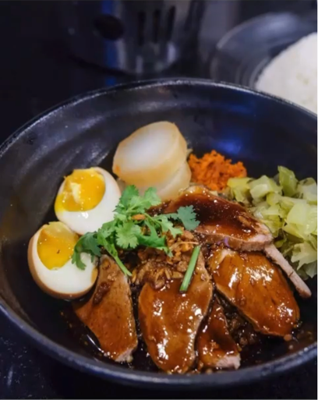
・鴨ライスについては、すごくお米がふわふわで、お米の甘さと鴨の味をうまく調和させることができた。現在、インディカ米の取引価格に対して、日本産米は倍程度の取引価格になっているが、この価格が1.5倍程度になってくること。また、プレミアム感が訴求できれば他のホーカーセンターでも展開できる可能性があるのではないかと考える。
注) 現在問題として、日本産のジャポニカ米だけでなく、ベトナム・オーストラリア・タイ産のジャポニカ米が市場に入ってきており、それらの商品との価格競争も始まっている。
・これ以外に、プロモーションの前には伝統的なマレー料理でありココナッツミルクでお米を炊いて提供される料理である”ナシレマ”にも挑戦をしてもらったが、元々ナシレマという料理がインディカ米を使う料理の中でも比較的水分量が多めの料理となっており、現地の料理人が普段から日本産米の取り扱いになれていないため、水分量の調整についてクボタ現地担当者と調整したものの結果的に料理として完成品を開発することが叶わず諦めざるを得なかった。
■一般消費者
・通常食べているチキンライスと違って、腹持ちが非常に良かった。日本産米でできているもののと、ローカル米との比較検証ができる機会は初めてであったが、やはり日本産米は美味しいと思った。
・チキンライスは通常のものに比べて塩味が非常に強い商品であったため、日本産米の甘さと非常にマッチした。
・シンガポールで食べているお粥だと冷めた時に固まってしまう。今回の日本産米のおかゆも冷めたら固まってしまうが、冷めた後でも日本のお粥は美味しく食べることができた。
■通商産業大臣 Low Yen Ling氏より
・今回初めてシンガポールのホーカーセンターと日本産米との架け橋が作れたことに、非常に関係者に感謝しております。日本食というのはシンガポールにおいて、非常に人気が高い。特に日本産米に関しては、お寿司も含めて人気の食材です。その食材を使って、私たちの伝統的な食の台所であるフードコートのメニューを一緒に作れて、消費者に提供できたことは、非常に喜ばしく、今後とも両国の食の発展がこれをきっかけに広がっていくことを祈っております。
■今後の流れ
今回のプロモーションを通じて、現時点においては、現在ホーカータイアップを実施した事業者と、同グループのレストラン業態での日本産米導入に関する継続協議をしているが、日本産米の利用継続についてコスト面でのハードルが高く、継続的なビジネスに繋げることが難しい状況であることが判明した。しかしながら、昨今の世界情勢の影響で、継続的にシンガポール島内の物価が上がり続けている環境にあり、今後も継続的に上がってくるものと想定される中で、日本産のお米とそれ以外のお米の価格差が詰まってくることも想定される。そのため、コストだけの比較では厳しい面は継続するものと考えられるが、コスト当たりの品質が認められる環境になってこれば、再度チャレンジできるものと思料する。
また、継続的な一般消費者側への日本産米が美味しいという点に関するブランディング・認知向上をしていくことで、一般消費者側からのディマンドを上げていくことが必要である。現地著名レストランでのレギュラーメニュー化が広く展開されれば、自ずとレストラン事業者側からのディマンドは増えると思料するものの、現在問題になっている日本発でないジャポニカ米を日本産米と混同するプレイヤーもいるため、現地料理人に対する啓蒙活動も併せて行っていく必要がある。

- メディア・インフルエンサーイベント

  - 実施内容
シンガポールにおいて、合計3回のメディア・インフルエンサーイベントを実施し、シンガポールの著名メディア合計35社及び著名インフルエンサー合計40名を集めた。
当該イベントでは、メディア・インフルエンサー向けに、一般社団法人全日本コメ・コメ関連食品輸出促進協議会の活動及び全米輸会員企業の各商品を活用したメニューを紹介し、現地メディア及びインフルエンサーを介して、シンガポール市場における全米輸の活動及び会員企業の商品の認知度向上を目的としてイベントを実施した。またイベントに先立って、今回メディアイベントでの協力者にサンプル提供をし、メニュー開発をしてもらった。その上で、各メディア・インフルエンサーにイベント内で各料理を食してもらう形でイベントを実施した。
日程・場所・内容については下記の通り。
 | 日 程 | 場 所 | 内 容
１回目 | 2022年9月16日(火) | ブランドセラー本社 | 著名料理教室講師とのタイアップ料理提供
２回目 | 2022年10月27日(木) | スープレストラン | 上場企業レストランとのタイアップ
３回目 | 2022年11月16日(火) | ラサプラマスターズ | - ホーカーセンターとのタイアップ  - シンガポール通商産業大臣招聘
各回の説明では、現地メディア・インフルエンサーに対して、日本産コメ・コメ関連製品をどのように活用するかを啓蒙するために、シンガポールの著名料理研究家・著名レストラン・著名ホーカーセンターでのメニュー開発を実施し、そのレシピおよび調理方法を展開することで、日本産のコメ・コメ関連製品についての優位性について訴求・認知向上活動を実施した。
  - 実施の流れ
①各イベント実施前に、全米輸会員企業の商品を各協力者（シェフリサ、スープレストラン、ホーカーセンター料理人）
  - にサンプルとして送付。
②各イベント実施前に、各協力者には日本産のコメ・コメ関連製品を活用したシンガポール料理のレシピ開発を実施してもらい、イベント当日にメディア・インフルエンサーが各料理を楽しめるように、現場で調理をしてもらう。イベントには、新型コロナ感染症の影響が少なくなったこともあり、それぞれのイベント会場に各メディア・インフルエンサーに来て頂く形で実施した。
③イベント当日の流れは下記の通り。
a) 農林水産省/全米輸ご挨拶
b) 各コメ・コメ関連製品を活用して開発したメニュー及び利用されている商品の紹介及び試食
c) メディアからの質疑応答
  - 各イベントで紹介した商品リスト

  - 実施時の写真
■第１回目
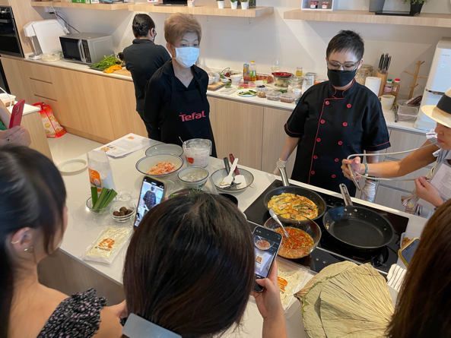 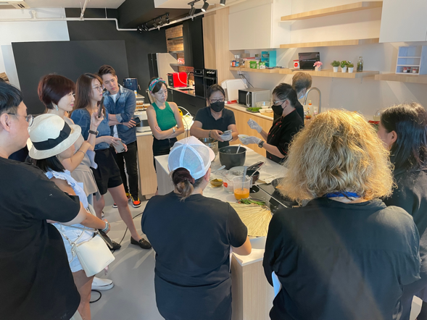

■第2回目
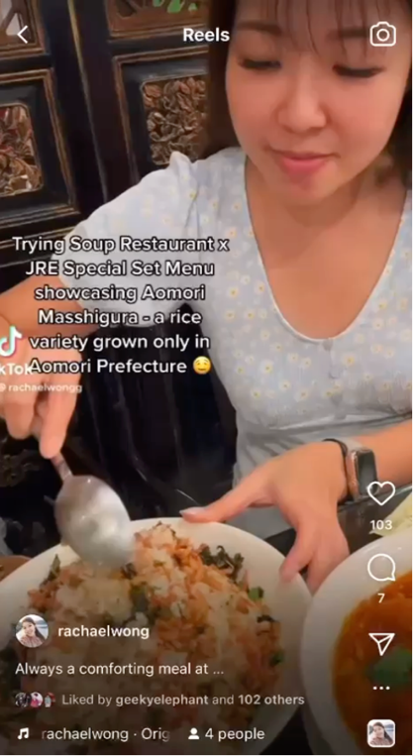

■第3回目
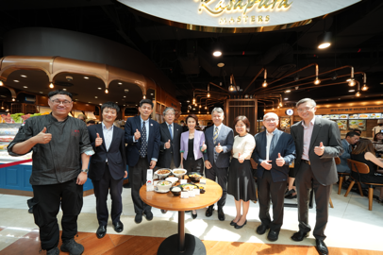 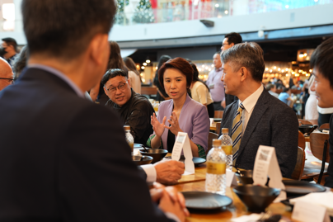
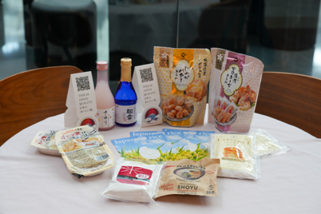 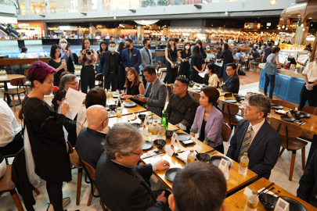
  - 実施結果
合計3回のメディア・インフルエンサーイベントの結果、全部で146箇所での掲載を獲得し、広告換算価格で合計979,592シンガポールドル。日本円換算で97,263,690円(2023年1月31日付レート：99.29円/シンガポールドル)分のメディア・インフルエンサーでの露出を確保した。
※広告換算価格＝各メディアでの広告掲載金額 x 3
以下に広告換算価格が高かった順に実際に掲載された媒体名を示す。

- CAPITAL 958：広告換算額：22,905SGD = 2,274,237円
→現地で一番古い中国語ラジオ局_8分27秒放送
https://www.melisten.sg/radio/capital-958
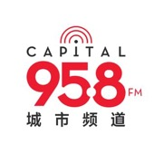
- Must Share Good Things ウェブ版：広告換算額：9,000SGD = 893,610円
→現地ライフスタイルメディア
https://msgt.com.sg/jre-x-soup-restaurant-new-set-meal-made-with-aomori-masshigura-rice/
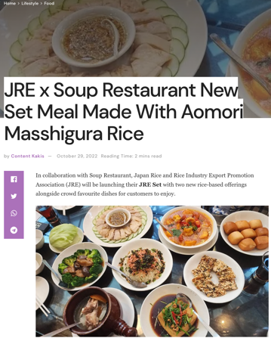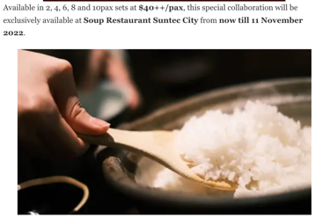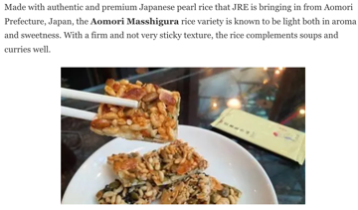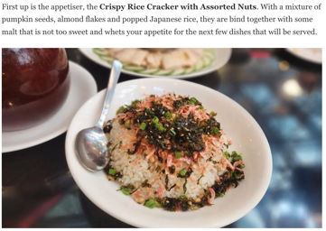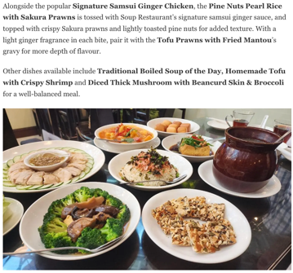
- 8world Entertainment & Lifestyle：広告換算額：9,000GD = 893,610円 / 1回
https://entlife.8world.com/food/hawker-food-using-japanese-niigata-yukinkomai-rice-1976881?fbclid=PAAabvKB8mvW7A8Y7_RSP5VaNVKDKdAfyqXR1Ib3vK3yWSKKjpxECGEQ3ZJjg
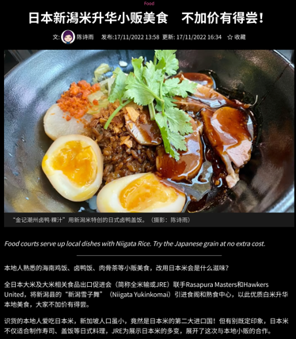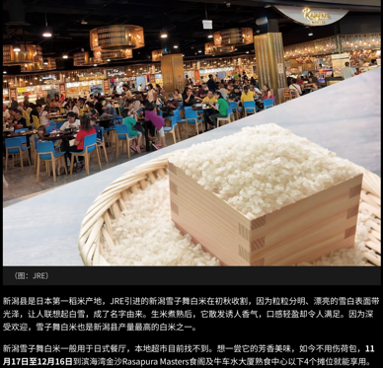
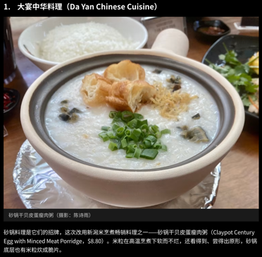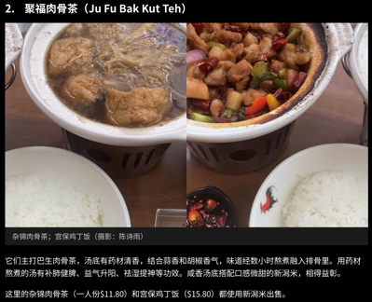
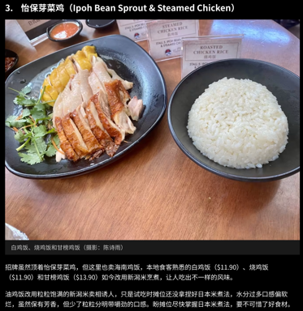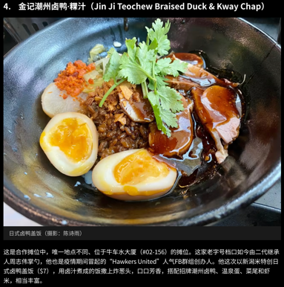

  - メディアからのコメント
■1回目
・名古屋食糧の米粉で作られたクエが今までにないぐらい美味しかった。このレシピを使って特集を組みたい⇨そのタイミングで売れる場所が確保されてなかったため、結果できなかった(zaobao)
・あきたこまちを使ったロータスライスについて、温度が下がった後でももちもち感が継続して甘さも継続していたので、持ち帰りとかデリバリーにあうのではないかと思った。こんなにローカル料理とフィットするとは思っていなかった。(ラジオDJ)
・クエに関しては、非常に美味しかった。現在、シンガポールの伝統料理を作っている人が非常に減っているため、電子レンジで短時間できるのであれば、人材育成を容易にすることができるため人材の確保がし易くなると思った。また、昔は各家庭で作っていたのだが、またその流れに持っていくことができると思った。そのためもっと日本産米のその特徴をもっと打ち出していけば、販売数量向上につながるのではと思った。(オンラインメディア)
■2回目
・おこしについて、今まで日本産米作ったものを食べた経験がなく、すごく美味しかった。日本産米で作られた商品であることから、非常に安心して食べられる料理であった。
・12ページの写真で示された料理がコースメニューとして提供されていたが、全体的に濃い味付けのシンガポール料理に対して、日本産米特有の甘さのあるロータスライス・おこしが全体に調和をもたらし、コースとして非常に完成されたものとなっていた。
■3回目
・日本産米を使ったローカルフードを、ホーカーセンターで食べられることが、非常に親しみを感じることとなった。また今回初めてホーカーセンターで日本産米を使ったローカルフードを食べたが非常に美味しかった。日本産のお米が、それぞれの出汁との掛け算で調理をされていたが、どれも日本産米の相性は非常に良かった。(ラジオDJ)
・チキンライスがスチームとローストとそれぞれあったが、両方とも日本産米との相性が良かった。一方で、卸価格のところでフィットするのであれば、街場のところでも販売されるようになれば良いと思った。(新聞メディア)

- インフルエンサータイアップ

  - 実施内容
現地シンガポールコミュニティへ各事業参加者の商品を浸透させるために、シンガポールで最大級の会員数を誇るレシピ投稿サイトのインフルエンサーに、各商品のサンプルを送付し、レシピを開発してもらい、そのメニューの投稿までを実施してもらう。そして投稿したメニューを活用して、FACEBOOKの広告機能を活用してシンガポールマーケットでの認知拡散を実施した。
■Singapore Home Cooks Groupレシピ投稿サイト
https://www.facebook.com/groups/singaporehomecooks
現在24万人近くのフォロワー数がいるシンガポール最大級のレシピ投稿サイトです。その多くがシンガポール在住・シンガポール人であるため現地で普段から食べられている中華料理のレシピ・調理方法が日々投稿されている。

  - 開発メニューの写真およびレシピ
- 米粉を使ったハロウィンクッキー_活用商品：米粉 / 名古屋食糧
https://www.facebook.com/groups/singaporehomecooks/permalink/5538948719507492/
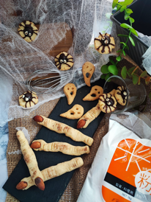
■材料
バター：100g
アイシングシュガー：30g
パン粉：70g
米粉：70g
アーモンドミール：20g
コーヒーオイル orバニラエッセンス：
小さじ1/4
■調理方法
1) すべての材料を混ぜ合わせ、ラップをして15分ほど冷やす。
2) クッキーの形を整える。
⇨魔女の指：生地は15gずつ。長い指に丸める（10個分）。
⇨ゴーストの顔：生地を2～3mmの厚さに丸める。ハート型のクッキー型で5枚抜き、それぞれを半分に切る（10枚分）。ストローで目や口を作る。
⇨残りの生地：10等分する(1個約9g)。それぞれの生地を丸め、軽く押して真ん中をへこませる。
3) 170℃に予熱したオーブンで20分焼く。

- 米粉を使ったパンケーキチキンバーガー_活用商品：米粉 / 東洋ライス
https://www.facebook.com/groups/singaporehomecooks/permalink/5543789745690056/
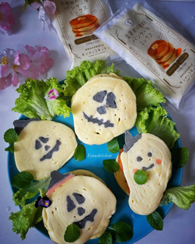
■材料
金芽米パンケーキミックス：150g
卵：1個
牛乳：135ml
天然着色料（赤・黒） 炭
炭火焼きチキンバーガーパティ
レタス
エディブルフラワー
バターと蜂蜜
■調理方法
1) パンケーキ用の米粉に卵と牛乳を加え、泡立て器で混ぜ合わせる。
2) ボウルに生地を出し、赤と黒の炭と混ぜ合わせる。
3) パンケーキミックスを絞り袋に入れ、端を切りそろえる。
4) フライパンを弱火で熱する。
5) お好みのデザインに絞り出す（投稿動画を参照）。
6) 泡が立ったら裏返して焼く。皿に取り分けておく。
7) 炭火で焼いたチキンバーガーのパテを2枚のパンケーキの間に挟む。
8) レタスとエディブルフラワーを皿に盛る。
9) お好みでバターとはちみつを加える。

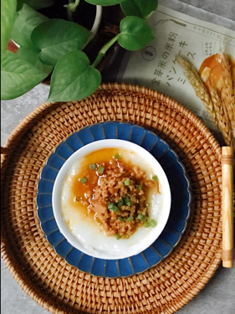
- 金芽米ボウルケーキ_活用商品：米粉 / 東洋ライス
https://www.facebook.com/groups/singaporehomecooks/permalink/5549485911787106/
■材料
<本体>金芽米パンケーキミックス：1袋
タピオカ粉：20グラム
トウモロコシ粉：20グラム
塩：小さじ1.5, エシャロットオイル：大さじ2
水：300ml, 熱湯：800ml
<トッピング用>ひき肉：300グラム
干し椎茸(水に浸して角切り)：1個
カイワレ(水に浸して水気を切る)：大さじ1
干しエビ(漬け込んで水気を切り、粗みじん切りにしたもの)：大さじ1, 薄口しょう油：大さじ4, 濃口醤油：小さじ1, 料理用紹興酒：大さじ1, 砂糖：小さじ2,
フライドエシャロット：大さじ3, 水：300ml, コショウ少々, 食用油：大さじ1,
カットしたネギ(お好みで)：数本
■調理方法
- 最初にトッピングの準備をする。フライパンに大さじ1の油をひき、マッシュルーム、カイワレ、干しエビを香りが出るまで炒める。ひき肉を入れ、色が変わるまで炒め、薄口醤油を入れ、ひき肉に醤油が絡むまで炒める。続いて、酒、砂糖、こしょうを加え、均一に混ぜる。水、濃口醤油、フライドエシャロットを加えてよく混ぜ、弱火で約30分煮込む。お好みで水を足してください。 味見をして、お好みで調味料を足す。
- 衣を準備する。大きなボウルに小麦粉と塩を入れて混ぜます。室温の水とエシャロットオイルを加えて、ダマにならないようになめらかになるまで混ぜる。
- 生地がなめらかになったら、800mlの熱湯を注ぐ。 これで蒸し上がりの準備が完了。蒸し器すべてにエシャロットオイルを塗る。ケーキは蒸し上がると少し膨らむので、後でトッピングするために少し余裕を持たせておく。
- 沸騰したお湯で蒸し器を準備する。蒸し器にすべてのボウルを置き、30分ほど蒸す。出来上がったら、少し冷ましてたら完成です。お好みでひき肉の煮込みなどをのせることも可能です。
【ポイント】
ひき肉：赤身80％のひき肉に20％の油脂を混ぜたものを使う。油脂は肉の旨味を出すのに必須で、調理中も肉の水分を保つのに役立つ。米の衣。蒸したときに粉が沈まないように、衣は少し糊状にする必要がある。糊化しない場合は、弱火にして絶えずかき混ぜながらコンロで熱すると糊化させることができる。

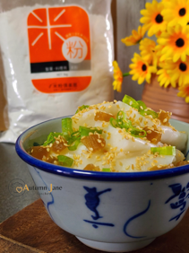
- サイシン漬物の米粉ロール_活用商品：米粉 / 名古屋食糧
https://www.facebook.com/groups/singaporehomecooks/permalink/5569457449789952/
■材料
<米粉ロール>米粉：110g, タピオカ澱粉：40g,
もち米粉(現地)：10g, 水：350ml, 塩：小さじ1/2
油：大さじ1/2
<ソース>ごま油：小さじ1, 水：35ml, 薄口醤油：小さじ2, 砂糖：大さじ1
<付け合せ>刻んだ漬物, ネギ、炒りごま
■調理方法
1) 米粉ロールの材料をすべて混ぜて、なめらかな生地にする。
2) 中華鍋に水を入れて沸騰させる。
3) 長方形または正方形の蒸し器に油を塗る。
4) 蒸し器に薄い生地を流し込む。
5) 1分ほど、または泡が出るまで蒸す。
6) 少し冷ましてから、ロールケーキの形に削り取る。
7) 食べやすい大きさにカットし、ソースをかけ飾る。

- ブルベリークラフティ_活用商品：米粉 / 東洋ライス
https://www.facebook.com/groups/singaporehomecooks/permalink/5588629174539446/
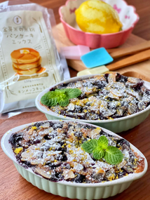
■材料
<本体>卵：3個, 砂糖：35g, アーモンド粉：25g
金芽米パンケーキミックス：60g, 海塩：2g, 牛乳：180g, バター(無塩, 溶かしたもの)：5g, バニラペースト：5g, 生クリーム(乳脂肪分36%以上)：50g
<トッピング>ブルーベリー：225g, スライスアーモンド, 砂糖：30g
<添え物>レモンの皮, アイシングシュガー, ミントの葉

■調理方法
1) オーブンの準備のために200℃で予熱をする。
2) 9インチのパイ皿にバターを塗るか、私のような小さい皿を2つ、または個別のラメキンでもよい。
3) 卵と砂糖をなめらかになるまで泡立てる。
4) 金芽米パンケーキミックス、アーモンド粉、海塩をふるいながら卵液に混ぜ、なめらかになるまで泡立てる。
5) 溶かしバターとバニラペーストを加え、なめらかになるまで泡立てる。
6) 最後に、牛乳と生クリームを少しずつ加え、なめらかになるまで泡立てる。ゆるめの生地になるようにする。
7) バターを塗った皿に生地を流し入れる。ブルーベリーとスライスアーモンドをのせる。上から砂糖を振りかける。
8) 9インチのパイ皿の場合は30～35分、小さい皿の場合は20～25分、ラメキンの場合は15～20分、またはクラフティが膨らんできつね色になるまで焼く。カスタードは固まり、つまようじを刺してみるときれいに取れる。お好みの温度で、少しまたは完全に冷ます。
9) アイシングシュガーをまぶし、レモンの皮を剥き、ミントの葉を飾る。そのまま、またはホイップクリーム、生クリーム、アイスクリームを添えたら完成です。

- 米粉のホットドッグ_活用商品：米粉 / 東洋ライス
https://www.facebook.com/groups/singaporehomecooks/permalink/5608655339203496/?mibextid=Nif5oz
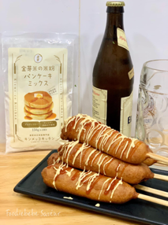
■材料
金芽米パンケーキミックス：1袋,
天ぷら粉：1/2カップ
チキンパウダー：小さじ2
冷水：150ml
卵：1個
チーズソーセージ：10本
割り箸
■調理方法
1) すべての材料を混ぜ合わせ厚い衣を作る。ソーセージを箸に刺す。
2) 衣をつけ、きつね色になるまで揚げる。(お好みのソースをかけて召し上がれ。）
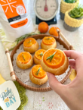
- 米粉のミニみかんケーキ_活用商品：米粉 / 名古屋食糧
https://www.facebook.com/groups/singaporehomecooks/permalink/5627861187282911/?mibextid=Nif5oz
■材料
上白糖：100g, 卵：2個, 米粉：70g, アーモンドパウダー：50g, ベーキングパウダー：2g, 無塩バター（溶かす）：90g, みかんスライス：9枚
■調理方法
1) オーブンを180℃に予熱しておく。
2）マフィントレイにバターまたはクッキングスプレーを塗る（または、シリコン型を使う）。
3) ミカンのスライスを型の底に置く。
4) ボウルに砂糖と卵を入れ、よく混ざり合うまで泡立てる。
5) 別のボウルに米粉、アーモンドパウダー、ベーキングパウダーを入れ、よく混ぜる。
6) 卵液に小麦粉を加え、よく混ぜる。よく混ざり合うまで泡立てる。
7) 溶かしバターを加え、よく混ぜ合わせる。
8) 用意したマフィン型に生地を流し込み、180℃で25分焼く。
9) 焼きあがったら、オーブンからトレイ/型を取り出し、トレイ/型をひっくり返して、完全に焼きあがったら型からケーキを取り出して出来上がり。

h) 海老のぶぶあられ揚げ 銀餡かけ：米粉 / 東洋ライス
https://www.facebook.com/groups/singaporehomecooks/permalink/5647626731973023/?mibextid=Nif5oz
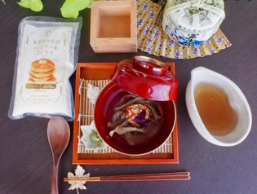
■材料(８玉分)
ブラックタイガー(中/頭部除く)：8尾(約150g), 日本酒：大さじ1, はんぺん：1枚 (100グラム), 黄タマネギ：1/4個, 西京味噌：小さじ1/2, 金芽米パンケーキミックス：大さじ1
ぶぶあられ：50g(お好みで), ごぼう, 植物油, 練りわさび（お好みで）
<だし汁（銀餡）>昆布と鰹節のだし汁：200ml, 薄口醤油：大さじ1, みりん：大さじ1, 料理酒：大さじ, 粗糖：大さじ1, 生姜汁：小さじ1, 葛粉(片栗粉)：小さじ1, 水(葛粉を溶かす用)：大さじ2
■調理方法
1) 具を準備する。
玉ねぎ：皮をむき、細かくみじん切りにする。
海老：殻と背わたを取る。尾をそっと取りボウルに入れる。酒を振りかけ、15分ほどおく。包丁で粗くみじん切りにする。
ごぼう：皮をそぎ落とし、ピーラーでリボン状に削る。水に5分ほど浸し、濾す。
- だんごを作る。
はんぺんは手でちぎり、すべてボウルに入れる。
海老、玉ねぎ、西京味噌、米粉を加え、粘りが出るまでよく混ぜ合わせる。
8等分してボール状にする。ぶぶあられを上からかける。
- だしを作る。
だし汁、しょう油、みりん、酒、砂糖、生姜汁をソースポットに入れ、沸騰させる。1～2分、またはアルコールが蒸発するまで沸騰させる。火から下ろし、葛粉と片栗粉を混ぜたものを注ぎ、すぐに火にかけ、とろみがつくまで混ぜながら煮る。
- 揚げる
鍋に油を入れ160℃まで加熱する。油の温度が上がったことを確認するために、混ぜたものを小さく落とす。底まで沈んだ後、ゆっくりと浮き上がってきたら、油の準備ができたということです。具材を5分またはきれいな黄金色になるまで揚げる。
油を180℃に温め、ごぼうを突っ込み、カリッとするまで焼く。器にゴボウを盛り付け、餃子を並べる。タレをそっとかけ、お好みでわさびを添えて出来上がり。
■一般消費者からのコメント
それぞれのレシピに対するコメントとして、美味しそうとか、作ってみたい等のコメントを多く頂くことができた。
  - FACEBOOKによる認知拡散結果およびECサイト訪問者数

第８章 ライブコマース/eコマースを活用した販売イベント

  - 実施内容：
a) シンガポール最大級の食に関するライブコマースサイトの”Singapore Home Cooks”を通じて、全米輸会員企業の商品の販売をする。当該番組を視聴している一般消費者および現地レストラン・小売事業者のバイヤー担当者に対する認知度向上を企図する。
b) 合わせて、上述した現地レシピ投稿サイトで取り上げた商品について、個別にECサイトを準備の上、インフルエンサーの告知およびFACEBOOKでの広告を組み合わせながらECサイトへの誘導をかけて販売をする。

  - 日時・場所
a) ライブコマース
日時：2021年10月25日(月) 日本時間午後9時より
場所：Singapore Home Cooks FACEBOOKページ
https://www.facebook.com/singaporehomecooks/
b) eコマース
場所：https://japanricemarket.myshopify.com/

  - 販売実施時の写真
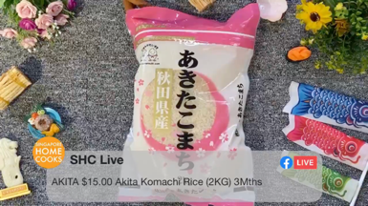
■イントロダクション ■お米の販売画面
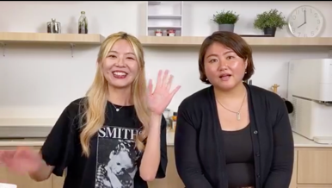

■米粉の販売画面 ■お酒の販売画面 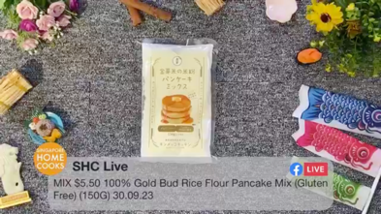 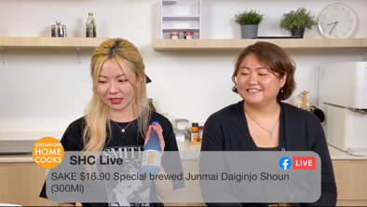
■米粉ラーメンの販売画面 ■米菓の販売画面
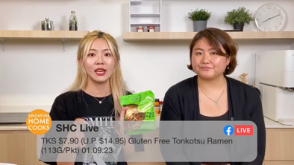

  - 視聴者からのコメント
・パンケーキミックスについては、昨年度も購入して再度購入した。家族からとても人気です。
・ラーメンについては非常に美味しかったというコメントが多かった。また、ラーメンの上にグリーンチリをのせてたべたら非常に相性が良かった。また夜食べても非常にヘルシーなのですごく食べやすかった。

第９章 現地バイヤーとの商談会

実施内容
シンガポールで影響力のあるレストラン事業者に対して、会員各企業全社の商品を纏めたデジタルカタログを事前に提示した上でヒアリングを実施し、2022年11月のシンガポール訪問時に、商品に対して興味をもったレストランと個別商談を実施した。

